Báo Giá Thiết Kế Và Thi Công Nội Thất Gỗ Sồi
Một ngôi nhà hoàn thiện không thể thiếu đi sự góp mặt của nội thất gỗ tự nhiên, đặc biệt là nội thất gỗ Sồi. Dù là không gian lớn hay nhỏ đi chăng nữa thì những sản phẩm nội thất như giường ngủ gỗ Sồi, tủ bếp gỗ Sồi, bàn ghế gỗ Sồi,... cũng là sự lựa chọn lý tưởng. Nếu bạn đang băn khoăn không biết nên mua nẫu nội thất gỗ Sồi nào, hay đang tìm kiếm cho gia đình mình một sản phẩm phù hợp thì hãy theo dõi bài viết này nhé! Nhà Đỉnh sẽ giới thiệu đến bạn đọc những ứng dụng tiêu biểu của nội thất gỗ Sồi, đồng thời báo giá thiết kế và thi công nội thất gỗ Sồi.

1. Đặc tính vật lý của gỗ Sồi
- Gỗ Sồi Nga (Sồi trắng) với độ cứng 6049N và khối lượng trung bình 769kg/m3 có màu nâu trắng, dát gỗ màu nhạt, tâm gỗ màu từ nâu nhạt đến nâu sẫm. Đa số dòng này đều sở hữu hệ vân thẳng, to, mặt gỗ từ trung bình đến thô, các tia gỗ dài hơn Sồi đỏ. Đặc tính vật lý của gỗ Sồi Nga (Sồi trắng) tương đối chắc chắn nên các sản phẩm thiết kế và thi công nội thất gỗ Sồi Nga hầu hết đều đem đến khả năng chịu bám dính và ốc vít tốt và độ bền cao. Bên cạnh đó, gỗ Sồi trắng khi kết hợp với sắt cũng tạo phản ứng nên thường dùng đinh mạ kẽm, đồng thời gỗ có thể được sơn nhiều màu và đánh bóng tạo ở bước cuối cùng. Do đặc điểm gỗ khô và có độ co rút lớn nên cần cẩn thận khi thiết kế và thi công nội thất gỗ Sồi để tránh tình trạng rạn nứt.
- Gỗ Sồi Mỹ (Sồi đỏ) với độ cứng 6583N và khối lượng trung bình 753 kg/m3, dát gỗ từ màu trắng đến nâu nhạt, tâm gỗ có màu nâu hồng. So với gỗ Sồi Nga thì gỗ Sồi Mỹ có ít đốm hình nổi bật hơn. Nhìn chung, loại này có mặt gỗ thô, thớ gỗ thẳng, đường vân có phần không đẹp bằng Sồi Nga. Đặc tính vật lý của gỗ Sồi Mỹ là cứng và nặng, với khả năng chịu lực và chịu nén tốt, lại dễ dàng uốn cong bằng hơi nước tạo điều kiện thuận lợi trong thiết kế và thi công nội thất gỗ Sồi. Bên cạnh đó, các sản phẩm được làm từ loại gỗ này đều đem đến khả năng kháng sâu bọ tốt nếu được xử lý bằng chất bảo quản.
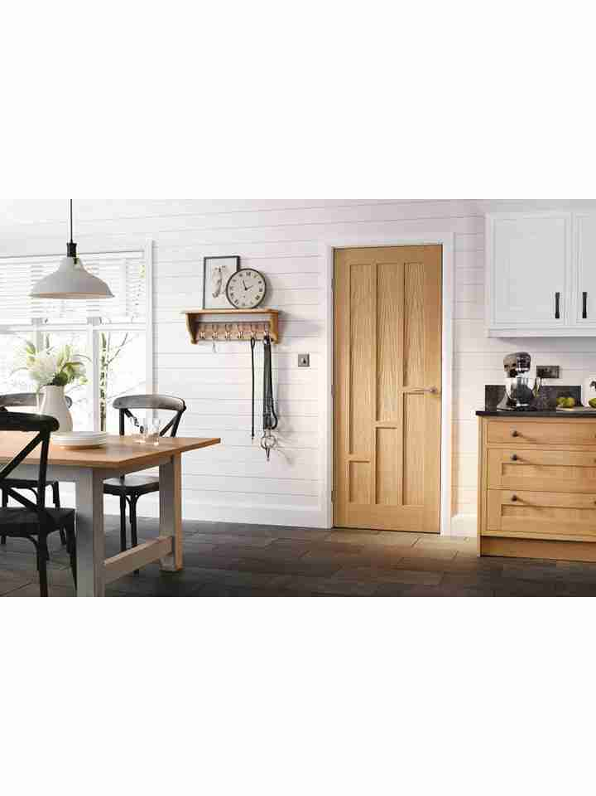
Thiết Kế Và Thi Công Nội Thất Gỗ Sồi
Với xu hướng hiện nay, chất liệu gỗ Sồi đã và đang được sử dụng rộng rãi để thiết kế và thi công nội thất gỗ Sồi nói chung và ứng dụng trong ngành công nghiệp nói riêng. Một số những ứng dụng thiết kế và thi công nội thất gỗ Sồi trong cuộc sống có thể kể đến như tủ bếp, giường ngủ, bàn ghế, cửa gỗ, ván lốt sàn, đồ gỗ trang trí, tay vịn cầu thang gỗ… với sự đa dạng về kiểu dáng và mẫu mã.

2. Lợi ích khi thiết kế và thi công nội thất gỗ Sồi
Do được sản xuất từ chất liệu gỗ Sồi tự nhiên nên nếu thiết kế và thi công nội thất gỗ Sồi sẽ mang những lợi ích như:
- Thân thiện với môi trường: Do được làm 100% chất liệu gỗ Sồi lành tính nên đảm bảo an toàn, không lo độc hại với sức khỏe, mà còn mang đến sự thân thiện với môi trường
- Thích nghi tốt với mọi điều kiện thời tiết: Do cây gỗ Sồi thường sống trong điều kiện khí hậu lạnh vẫn có thể phát triển tốt, nên dù ở nhiệt độ nào đi chăng nữa thì gỗ vẫn có khả năng chống chịu cực tốt.
- Nói không với hiện tượng cong vênh, mối mọt: Nội thất gỗ Sồi trước khi ra mắt thị trường trải qua công nghệ sấy cực tốt. Qua đó, vừa nâng cao độ bền chắc, vừa tránh hiện tượng cong vênh, nứt nẻ, mối mọt tấn công
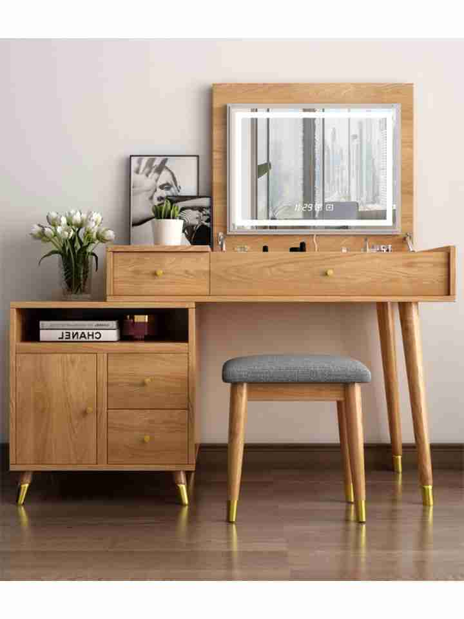
Mẫu bàn trang điểm gỗ Sồi vừa hiện đại, sạch đẹp lại giữ trọn được nét tự nhiên của gỗ nên nhìn rất sang trọng, quý phái

3. Báo giá thiết kế và thi công nội thất gỗ Sồi
Để sở hữu những sản phẩm nội thất gỗ Sồi với chất lượng ở trên, bạn có thể liên hệ với Nhà Đỉnh. Dưới đây là bảng báo giá thiết kế và thi công nội thất gỗ Sồi bạn có thể tham khảo:
<Bảng giá>

4. Một số mẫu tủ thiết kế và thi công nội thất gỗ Sồi đẹp
Sau khi bạn đã tìm hiểu qua về chất liệu gỗ Sồi cũng như báo giá thiết kế và thi công nội thất gỗ Sồi, mời bạn đọc tham khảo qua một số mẫu nội thất gỗ Sồi cực đẹp, cực chất lượng cho gia đình mình:

Với bàn trang trí gỗ Sồi (Oak) sẽ giúp cho văn phòng trở nên sang trọng hơn
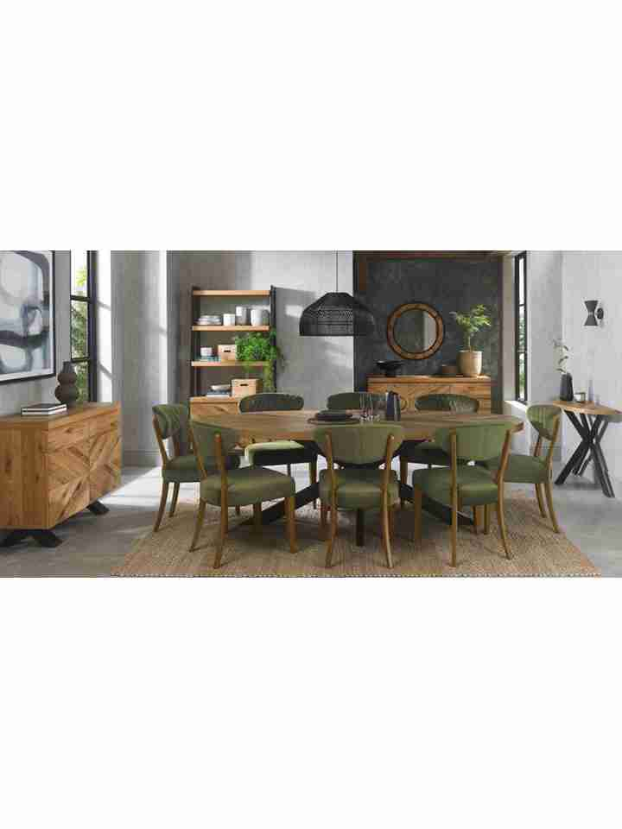
Với không gian bếp vừa phải, mẫu Bàn Ăn 8 Ghế Gỗ Sồi (Oak) này là một sự lựa chọn hoàn hảo
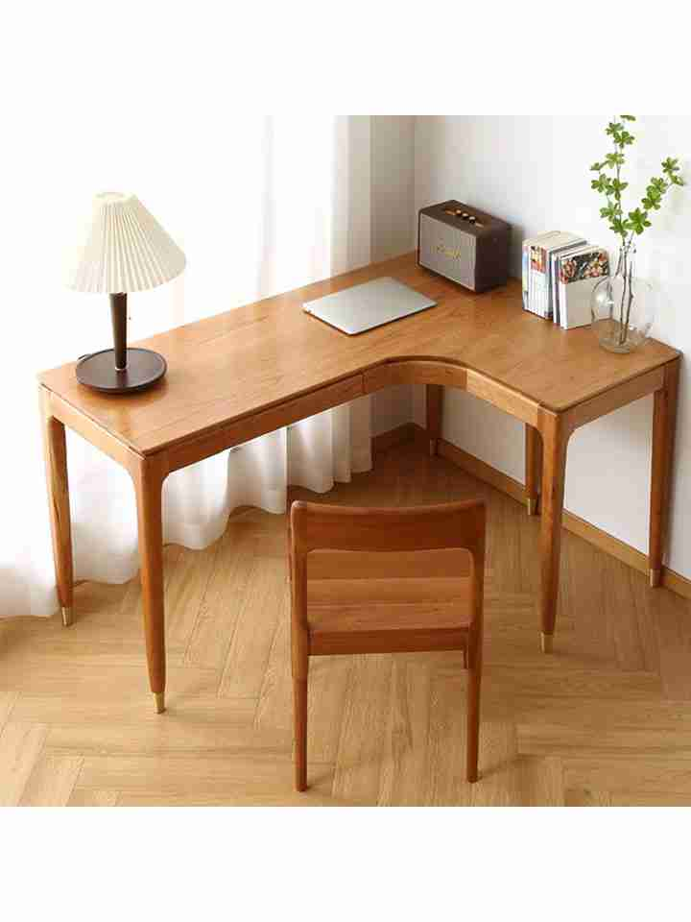
Bàn học, bàn làm việc gỗ Sồi màu cánh dán đậm luôn tạo cảm giác ấm cúng cho căn phòng
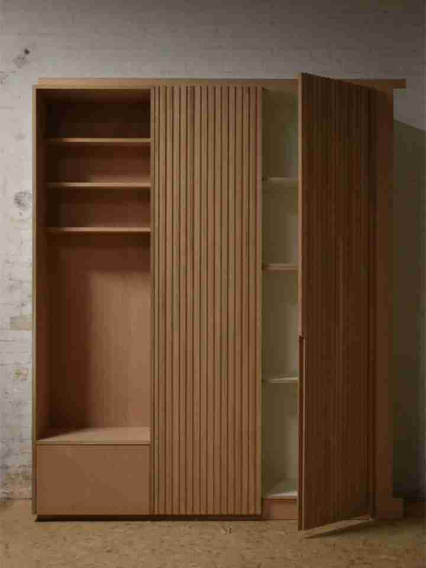
Tủ quần áo gỗ Sồi màu nâu tạo cảm giác hứng thú và ấn tượng
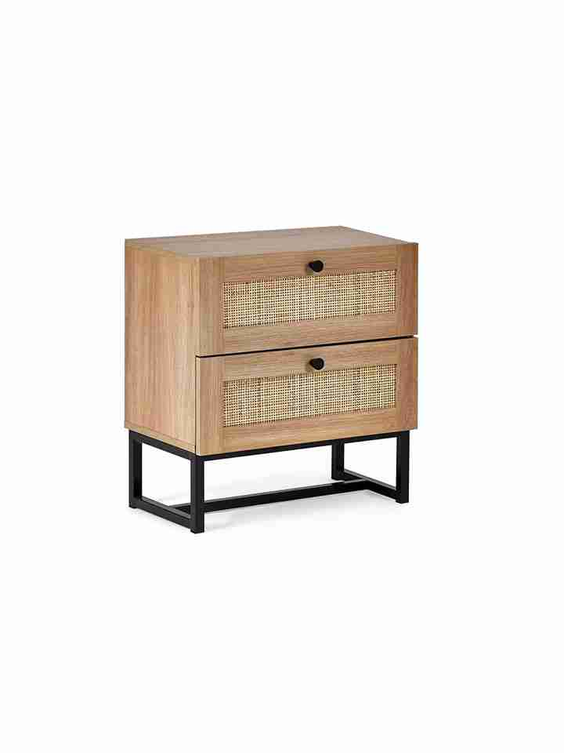
Tủ đầu giường gỗ Sồi tô điểm cho không gian phòng ngủ
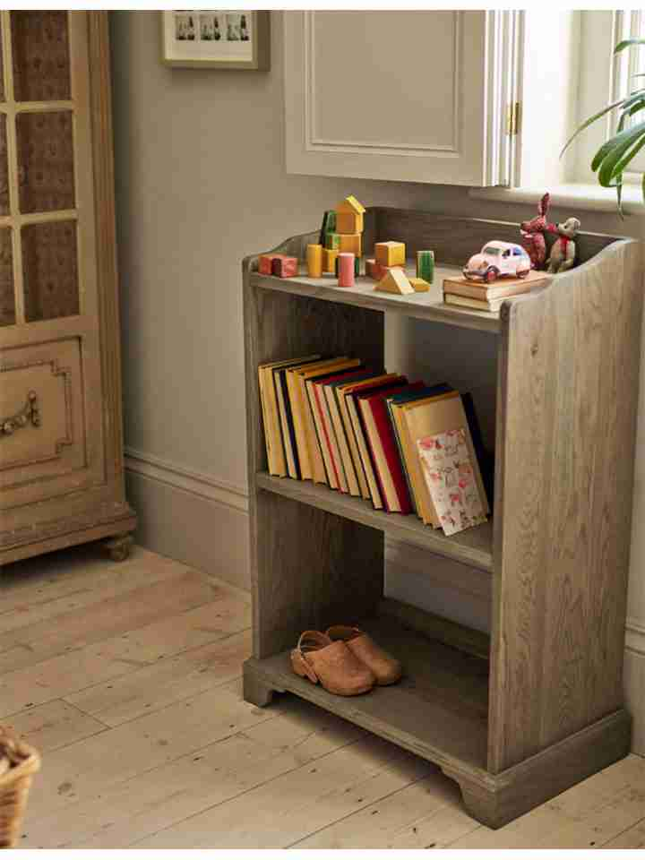
Tủ đựng sách được làm từ chất liệu gỗ Sồi đem đến vẻ đẹp của sự tri thức

Tủ giày gỗ Sồi siêu tiện dụng

Ghế Sofa gỗ Sồi mang dáng vẻ hiện đại, phong cách

Bàn coffee gỗ Sồi
Trên đây là những ứng dụng của thiết kế và thi công nội thất gỗ Sồi tại Nhà Đỉnh. Nếu bạn đang có nhu cầu và tìm mua các sản phẩm nội thất gỗ tự nhiên, hãy liên hệ ngay với Nhà Đỉnh để được báo giá thiết kế và thi công nội thất gỗ Sồi nhé! Chúng tôi rất hân hạnh được phục vụ gia đình bạn!
Công Ty TNHH Nhà Đỉnh
Chuyên sản xuất nội thất Gỗ Sồi - Chất lượng Xuất Khẩu – Giá rẻ tại xưởng ( Không qua trung gian) – Cung cấp số lượng lớn – Vận chuyển toàn quốc và xuất khẩu đi các nước với thủ tục đầy đủ.
Mua hàng: 036 457 4567 (zalo)
Website: https://nhadinh.com
Gmail: nhadinh9999@gmail.com
Địa chỉ văn phòng : 166 Võ Liêm Sơn, Phường 4, Quận 8, Tp. Hồ Chí Minh
Địa chỉ xưởng sản xuất : Hẻm C7D ( Cao Lỗ kéo dài), Phạm Hùng, Quận 8, Tp. Hồ Chí Minh.

